**Protocole de jauge / Measurement form. 6.5m SI moderne**

Selon prescription de jauge du 1er janvier 2013

Nom du yacht  :

Architecte :

Constructeur  :

Année et lieu  
de construction  :       à

N° de course  :

**I** =       m

**J** =       m

**G** =       m

**B** =       m

Longueur =       m

Poids du lest =       kg

Poids total =       kg

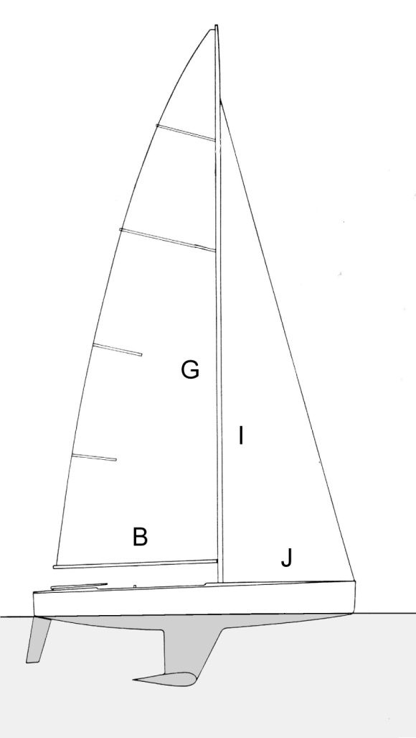

Triangle avant =       m2

Grand-voile =       m2

Surface de voilure S =       m2

Tangon =       m

Plus petit franc bord =       m

Tirant d’eau =       m

Réserve de flottabilité =       m3

Surface du cockpit =       m2

Formule de jauge :

       

Lieu, date :      , le

Le jaugeur :